Шаблон отчёта по лабораторной работе №4

Основы интерфейса взаимодействия пользователя с системой Unix на уровне командной строки

Гибшер Кирилл Владимирович

Содержание

# 1 Цель работы

* Приобретение практических навыков взаимодействия пользователя с системой посредством командной строки.

# 2 Задание

1. Изучить основные способы взаимодействия с командной строкой с помощью команд cd,pwd,ls,mkdir,rmdir,rm,man
2. Использоывть команду man для просмотра описания следующих команд: cd, pwd, mkdir, rmdir, rm. Изучить основные опции этих команд.
3. Используя информацию, полученную при помощи команды history, выполнить модификацию и исполнение нескольких команд из буфера команд.

# 3 Теоретическое введение

## 3.1 Формат команды.

Командой в операционной системе называется записанный по специальным правилам текст (возможно с аргументами), представляющий собой указание на выполнение какой-либо функций (или действий) в операционной системе.Обычно первым словом идёт имя команды, остальной текст — аргументы или опции,конкретизирующие действие.

Общий формат команд можно представить следующим образом:

## 3.2 Команда man

Команда man используется для просмотра (оперативная помощь) в диалоговом режиме руководства (manual) по основным командам операционной системы типа Linux. Формат команды: man

Для управления просмотром результата выполнения команды man можно использовать следующие клавиши:

* Space — перемещение по документу на одну страницу вперёд;
* Enter — перемещение по документу на одну строку вперёд;
* q — выход из режима просмотра описания.

## 3.3 Команда cd

Команда cd используется для перемещения по файловой системе операционной системы типа Linux.

## 3.4 Команда pwd

Для определения абсолютного пути к текущему каталогу используется команда pwd (print working directory).

## 3.5 Команда ls

Команда ls используется для просмотра содержимого каталога

Некоторые файлы в операционной системе скрыты от просмотра и обычно используются для настройки рабочей среды. Имена таких файлов начинаются с точки. Для того, чтобы отобразить имена скрытых файлов, необходимо использовать команду ls с опцией a: ls -a

Чтобы вывести на экран подробную информацию о файлах и каталогах, необходимо использовать опцию l. При этом о каждом файле и каталоге будет выведена следующая информация: - тип файла, - право доступа, - число ссылок, - владелец, - размер, - дата последней ревизии, - имя файла или каталога.

## 3.6 Команда mkdir

Команда mkdir используется для создания каталогов. Формат команды: mkdir имя_каталога1 [имя_каталога2…]

Интересны следующие опции: - –mode (или -m) — установка атрибутов доступа; - –parents (или -p)— создание каталога вместе с родительскими по отношению к нему каталогами

## 3.7 Команда rm

Команда rm используется для удаления файлов и/или каталогов. Формат команды: rm -опции файл Если требуется, чтобы выдавался запрос подтверждения на удаление файла, то необходимо использовать опцию i. Чтобы удалить каталог, содержащий файлы, нужно использовать опцию r. Без указания этой опции команда не будет выполняться.

Если каталог пуст, то можно воспользоваться командой rmdir. Если удаляемый каталог содержит файлы, то команда не будет выполнена — нужно использовать rm -r имя_каталога.

## 3.8 Команда history

Для вывода на экран списка ранее выполненных команд используется команда history. Выводимые на экран команды в списке нумеруются. К любой команде из выведенного на экран списка можно обратиться по её номеру в списке, воспользовавшись конструкцией !.

# 4 Выполнение лабораторной работы

Определение полного имени домашнего каталога (рис. [1]).

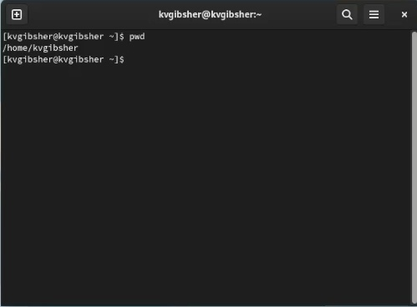

Figure 1: Полное имя домашнего каталога

Переходим в каталог tmp и выводим его содержимое с помощью команды ls (рис. [2]).

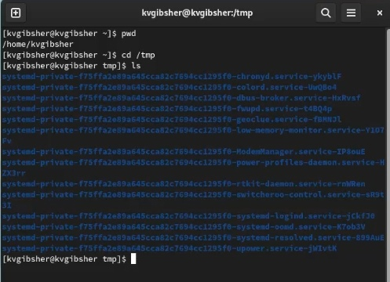

Figure 2: Каталог tmp

Использование команды ls с опцией -a для показа скрытых файлов (рис. [3]).

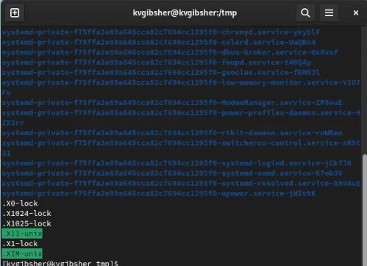

Figure 3: ls -a

Использование команды ls с опцией -F для демонстрации файлов с / на конце (рис. [4]).

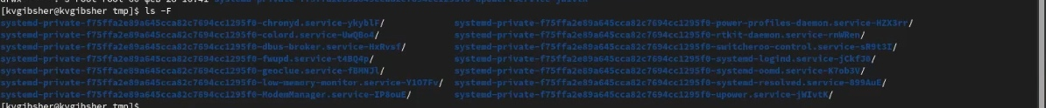

Figure 4: ls -F

Использование команды ls с опцией -R для вывода подробного списка содержимого каталога (рис. ([5]).

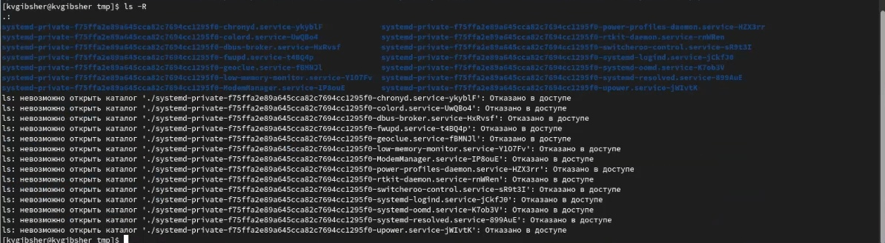

Figure 5: ls -R

Использование команды ls с опцией -IS для демонстрации каталогов и файлов по размеру начиная с большего по размеру (рис. [6]).

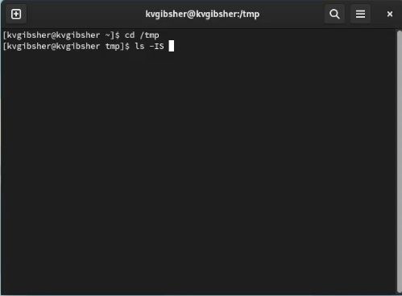

Figure 6: ls -IS

Использование команды ls с опцией -ld для демонстрации информации о каталоге (рис. [7]).

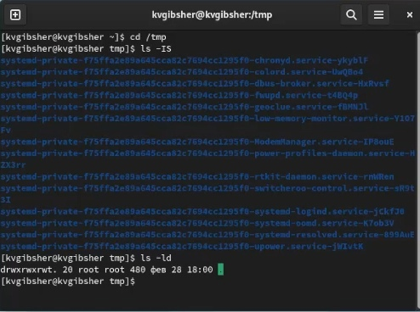

Figure 7: ls -ld

Переходим в /var/spool и с помощью команды find пытаемся узнать существует ли внутри подкаталог с именем cron (рис. [8]).

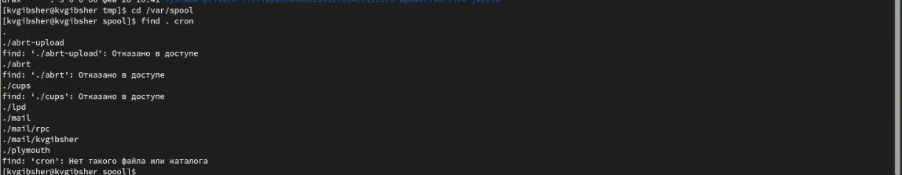

Figure 8: Поиск подкаталога cron

Переходим в домашний каталог и выводим на экран его содержимое. На экране показан владельц файлов и подкаталогов (рис. [9]).

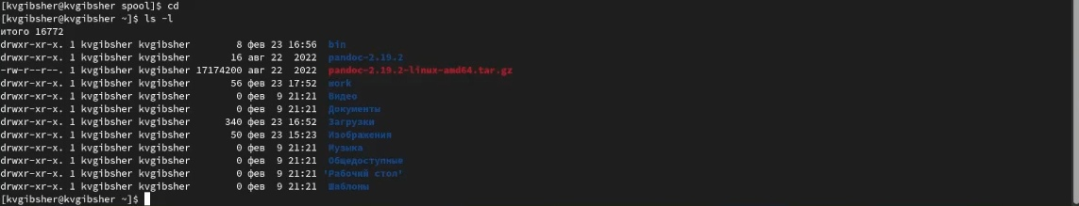

Figure 9: Информация о файлах домашнего каталога

В домашнем каталоге создаем новый каталог с именем newdir. В каталоге ~/newdir создаем новый каталог с именем morefun (рис. [10]).

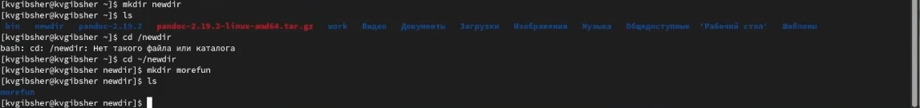

Figure 10: Создание newdir и morefun

В домашнем каталоге создаем одной командой три новых каталога с именами letters, memos, misk. Затем удаляем эти каталоги одной командой (рис. [11]).

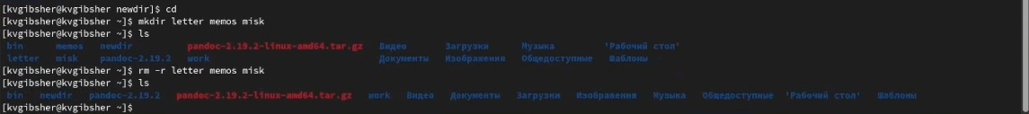

Figure 11: Создание и удаление подкаталогов

Удаляем раннее созданные newdir и morefun (рис. [12]).



Figure 12: Удаление раннее созданных каталогов

С помощью команды man определяем, какую опцию команды ls нужно использовать для просмотра содержимого не только указанного каталога, но и подкаталогов, входящих в него. Приходим к выводу, что подходящая опция это -R (рис. [13]).

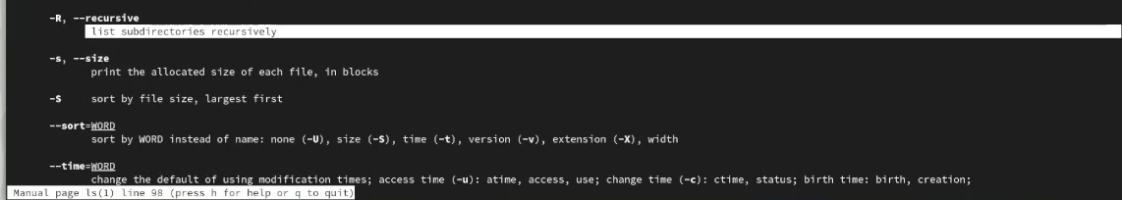

Figure 13: man ls

С помощью команды man определяем набор опций команды ls, позволяющий отсортировать по времени последнего изменения выводимый список содержимого каталога с развёрнутым описанием файлов. (рис. [14]).

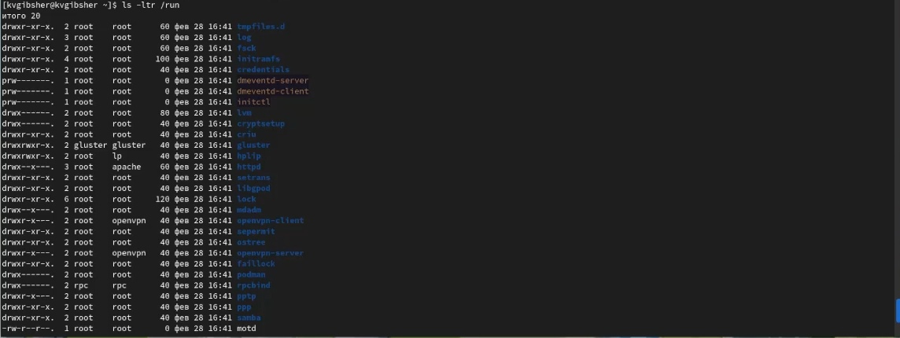

Figure 14: ls -ltr

С помощью команды man просматриваем описание cd. (рис. [15]).

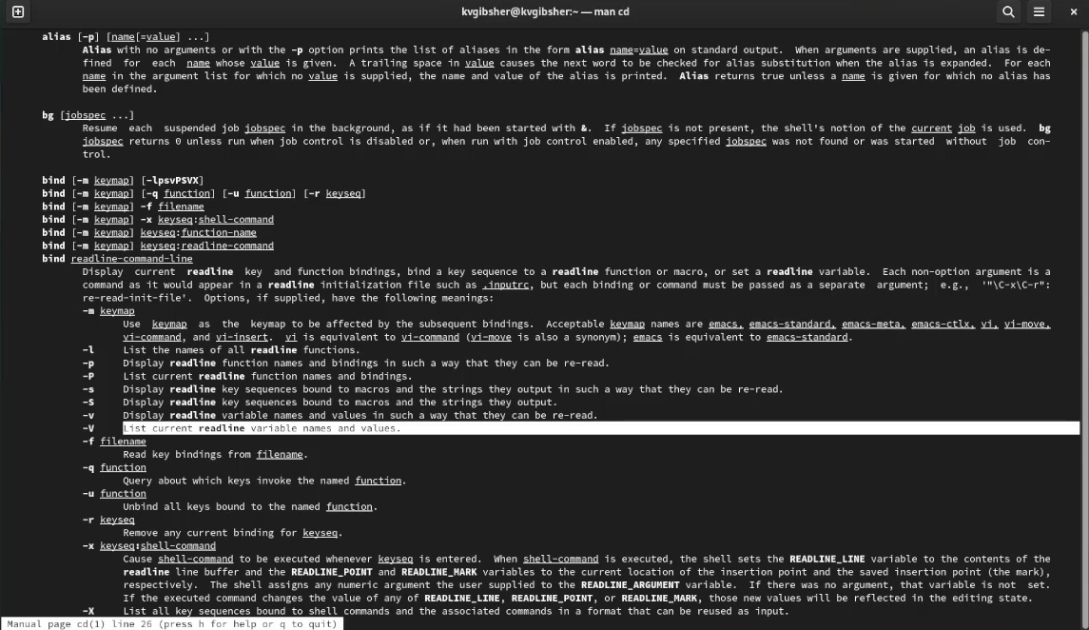

Figure 15: Просмотр описания команды cd

С помощью команды man просматриваем описание команды pwd (рис. [16]).

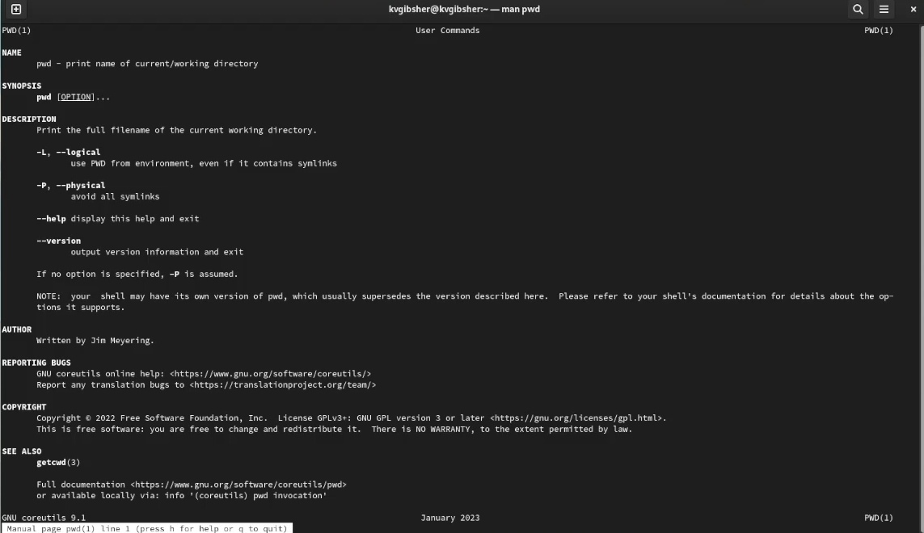

Figure 16: Просмотр описания команды pwd

С помощью команды man просматриваем описание команды mkdir (рис. [17]).

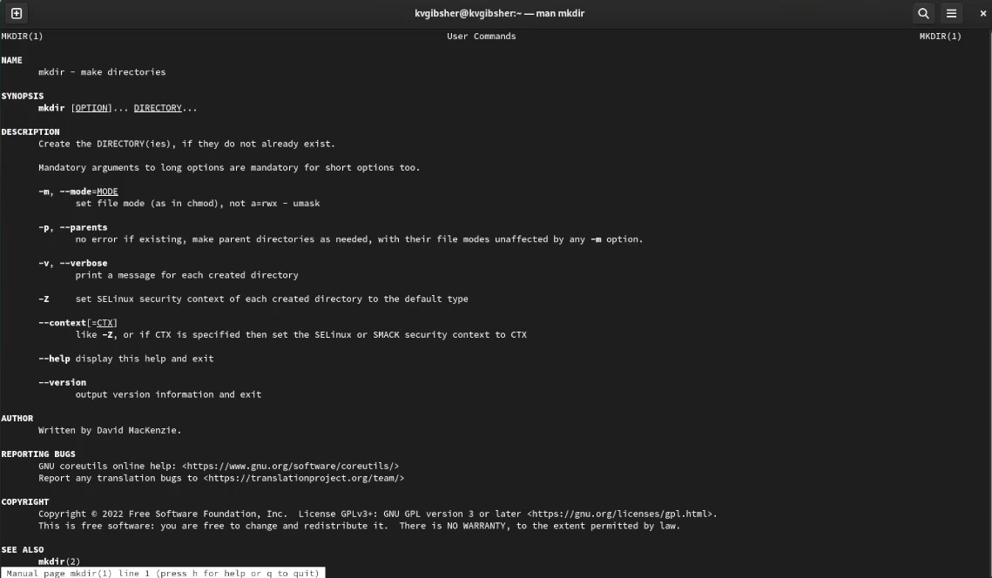

Figure 17: Просмотр описания команды mkdir

С помощью команды man просматриваем описание команды rmdir (рис. [18]).

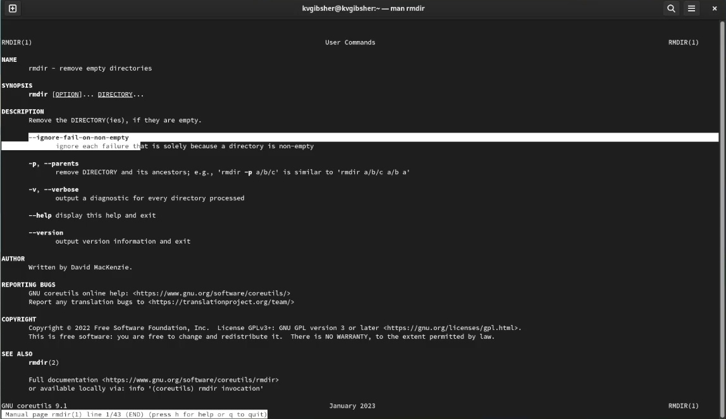

Figure 18: Просмотр описания команды rmdir

С помощью команды man просматриваем описание команды rm (рис. [19]).

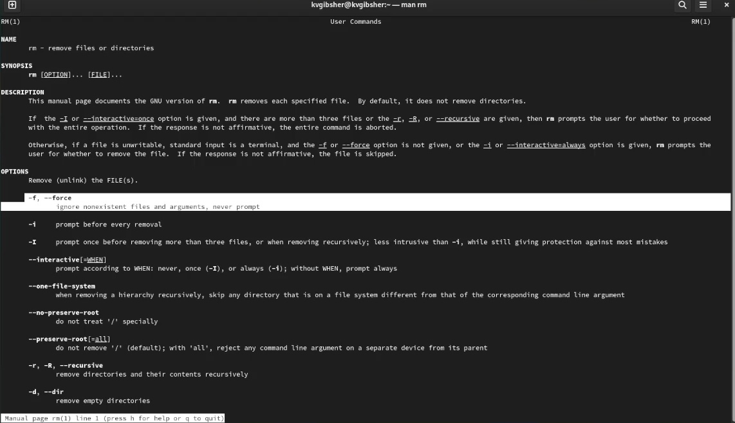

Figure 19: Просмотр описания команды rm

Используя информацию, полученную при помощи команды history, выполняем модификацию и исполняем нескольких команд из буфера команд (рис. [20]).

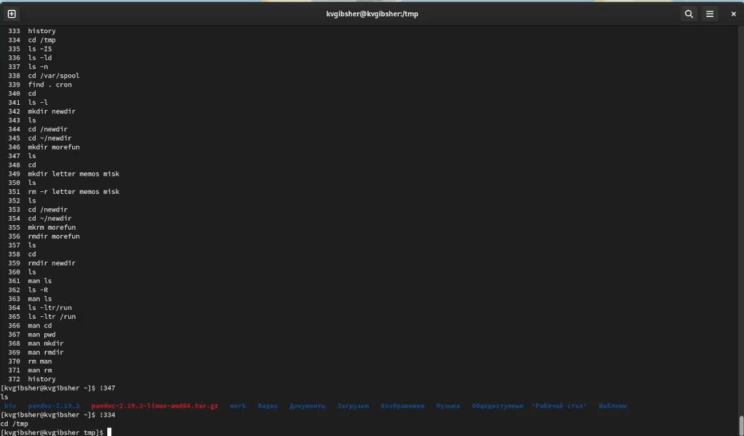

Figure 20: Команда history

# 5 Выводы

* Я приобрел практические навыки взаимодействия пользователя с системой посредством командной строки.

# Список литературы

1. Лабораторная работа №4 [Электронный ресурс] - Режим доступа:https://esystem.rudn.ru/course/view.php?id=113